Dla Boga żywego najważniejsza jest relacja z Nim samym i pójście tam, gdzie nas pośle. Nie ma znaczenia czy będziemy w ścisłej dwunastce apostołów czy diakonów. Nie ma znaczenia kim będziemy: siostrą zakonną czy matką lub ojcem. Najważniejsze, aby mieć z Nim głęboką i zażyłą relację i być posłusznym.

Co jest dla ciebie najważniejsze? Czy wartości Jezusa są dla ciebie istotne i ważne? Pomódl się: Jezu, dziękuję Ci, że pragniesz ze mną głębokiej relacji. Dziękuję, ze mogę wzrastać w wierze.

27 stycznia 2024, sobota 2 Sm 12, 1-17; Ps 51, 12-17; Mk 4, 35-41
CHODZIĆ W DUCHU ŚWIĘTYM,
TO ODKRYĆ DAR BOJAŹNI BOŻEJ
2 Sm 12, 5-7a. 10
Dawid oburzył się bardzo na tego człowieka i powiedział do Natana: „Na życie Pana, człowiek, który tego dokonał, jest winien śmierci. Nagrodzi on za owieczkę w czwórnasób, gdyż dopuścił się tego czynu, a nie miał miłosierdzia”. Natan oświadczył Dawidowi: „Ty jesteś tym człowiekiem. Dlatego miecz nie oddali się od domu twojego na wieki, albowiem Mnie zlekceważyłeś, a żonę Uriasza Chittyty wziąłeś sobie za małżonkę”.

Wojenne sukcesy uczyniły z króla Dawida tyrana. Osłabła albo zanikła bojaźń Boża w jego życiu. Na konsekwencje nie trzeba było długo czekać. Potrzebujemy prosić Jezusa o dar bojaźni Bożej, która sprawia, że boimy się obrazić Boga żywego. Bojaźń Boża sprawia, że najważniejszy jest dla nas Bóg a nie człowiek. Bojaźń Boża to początek mądrości.

Czy prosisz Jezusa o dar mądrości Bożej? Czy wiesz, co mówi Pismo Święte na temat bojaźni Bożej? Pomódl się: Jezu, dziękuję Ci za dar bojaźni Bożej. Dziękuję za łaskę wiary.

Opracowała: Jolanta Prokopiuk, korekta: Elżbieta i Grzegorz Kowalewscy, ilustracje: Marta Stańco, skład: Mariusz Stańco. Asystent kościelny – ks. Wojciech Jaśkiewicz.
Wspólnota Domowego Kościoła Ruchu Światło – Życie „On Jest”
Teksty do medytacji znajdują się na stronie: www.onjest.pl/slowo
Zachęcamy do korzystania z metody czytania i rozważania Słowa Bożego Lectio Divina i rozważań dostępnych na stronie internetowej oraz w formie aplikacji na urządzenia z systemami Android, Apple (kod QR obok), jak również czytniki e-book
CHODZIĆ W DUCHU ŚWIĘTYM
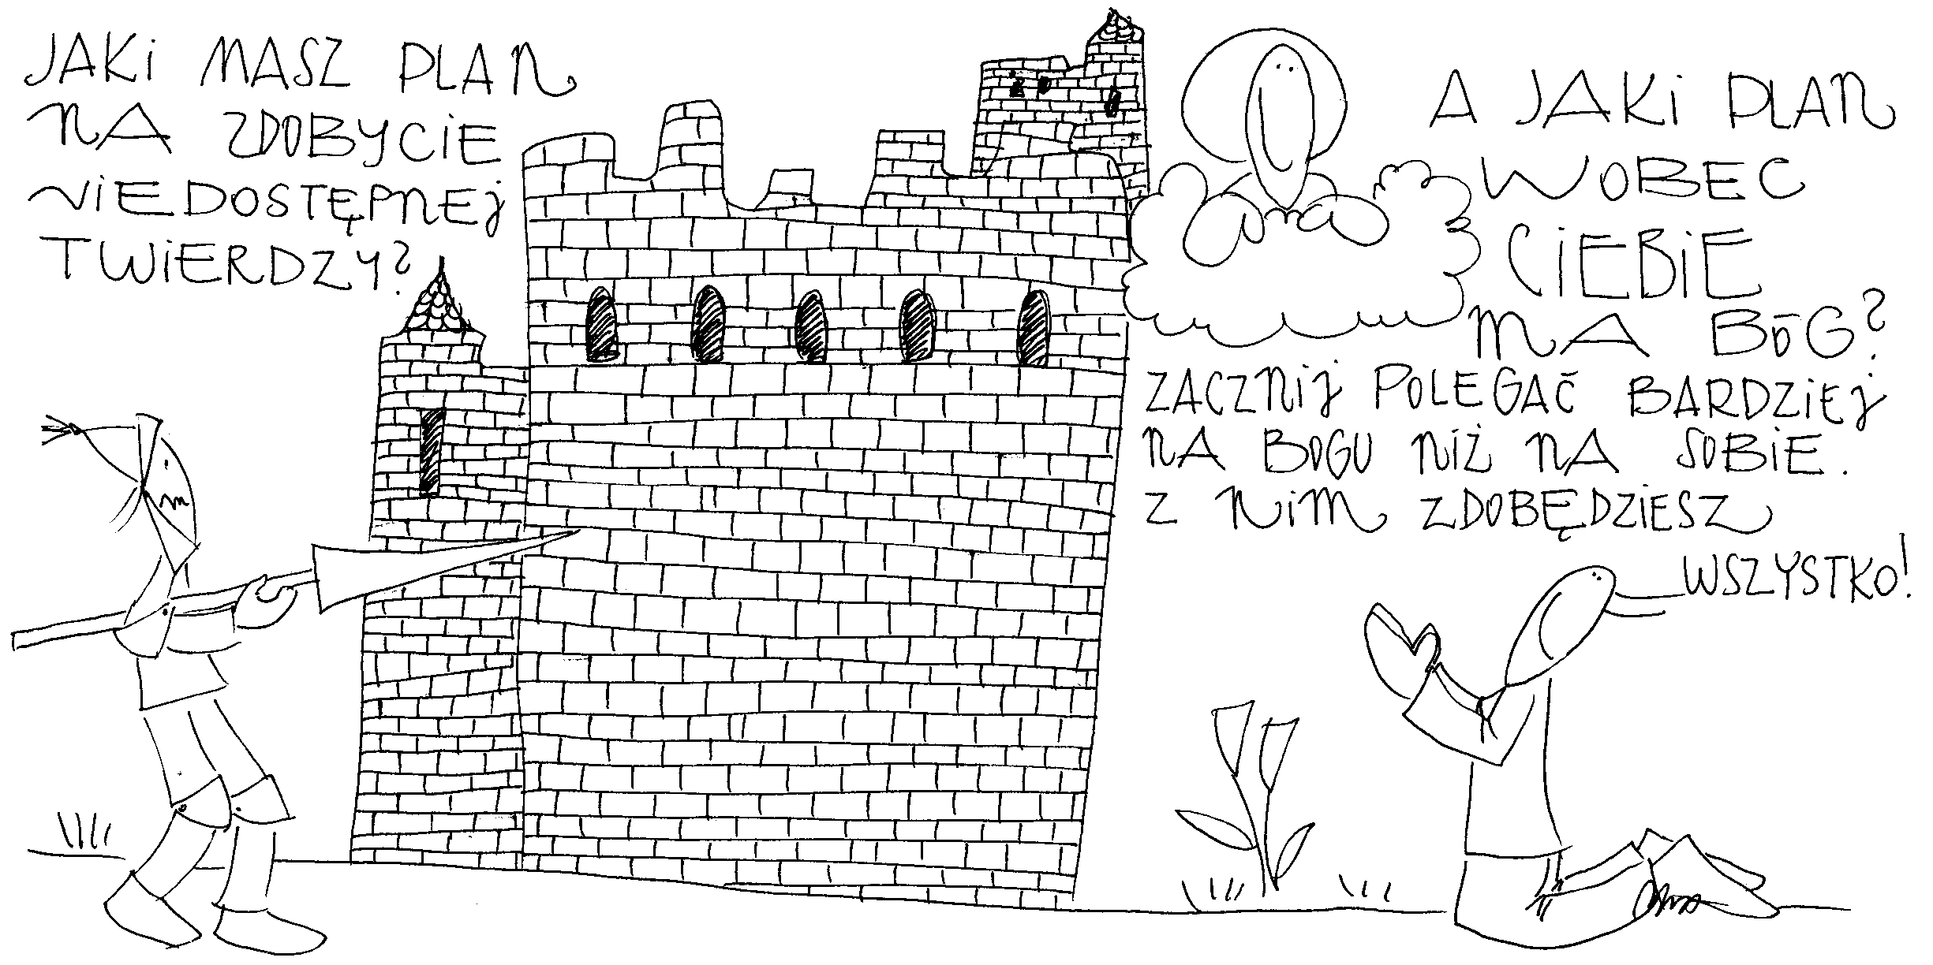
21 stycznia 2024, niedziela Jon 3,1-10; Ps 25, 4-9; 1 Kor 7, 29-31; Mk 1, 14-20
CHODZIĆ W DUCHU ŚWIĘTYM,
TO ODPOWIADAĆ NA BOŻE WEZWANIA
Jon 3, 1-3a
Pan przemówił do Jonasza po raz drugi tymi słowami: „Wstań, idź do Niniwy, wielkiego miasta, i głoś jej upomnienie, które Ja ci zlecam”. Jonasz wstał i poszedł do Niniwy, jak powiedział Pan.

Jonasz odpowiedział na Boże wezwanie, ponieważ przez swoje doświadczenia życiowe został skruszony. Autor Księgi Jonasza pisze bowiem: Pan przemówił do Jonasza po raz drugi. Poszedł tam, gdzie nie chciał pójść. Często my także potrzebujemy skruszenia przez doświadczenia życiowe, aby podjąć Boże wezwania. Prośmy zatem Jezusa, abyśmy umieli właściwie odczytywać trudne doświadczenia w naszym życiu.

Jak reagujesz na trudne doświadczenia w swoim życiu? Czy potrafisz je ujrzeć Bożymi oczami? Pomódl się: Jezu, dziękuję Ci za wszystkie trudne doświadczenia, które kruszą moją pychę i mój opór.

22 stycznia 2024, poniedziałek 2 Sm 5, 1-10; Ps 89, 20-26; Mk 3, 22-30
CHODZIĆ W DUCHU ŚWIĘTYM, TO ZDOBYWAĆ TWIERDZE
2 Sm 5, 3. 6-7
Cała starszyzna Izraela przybyła do króla do Hebronu. I zawarł król Dawid przymierze z nimi wobec Pana w Hebronie. Namaścili więc Dawida na króla nad Izraelem. Razem ze swoimi ludźmi król wyruszył do Jerozolimy przeciw Jebusytom zamieszkującym tę krainę. Rzekli oni do Dawida: „Nie wejdziesz tutaj, lecz odepchną cię ślepi i kulawi”. Oznaczało to: Dawid tu nie wejdzie. Dawid jednak zdobył twierdzę Syjon, to jest Miasto Dawidowe.

Dawid przez lata przygotowywał się do swojej misji bycia królem. Uczył się i pogłębiał umiejętności wojownika i uczył się polegać na Bogu bardziej niż na sobie. My również potrzebujemy szkolić się walce duchowej, aby zdobywać twierdze duchowe swoje i innych. Potrzebujemy zdobyć swoją Jerozolimę, aby była dla nas miejscem zdobywania innych twierdz.
Czy odkryłeś potrzebę walki duchowej? Czy szkolisz się w walce duchowej? Czy zdobyłeś swoją Jerozolimę? Pomódl się: Jezu, dziękuję Ci, że wlewasz w moje serce pragnienie walki duchowej. Dziękuję, że mogę wzrastać w tej walce.

23 stycznia 2024, wtorek 2 Sm 6, 12-19; Ps 24, 7-10; Mk 3, 31-35
CHODZIĆ W DUCHU ŚWIĘTYM,
TO ODKRYĆ SWOJE MIEJSCE STRATEGICZNE
2 Sm 6, 12b-15
Poszedł Dawid i sprowadził z wielką radością Arkę Bożą z domu Obed-Edoma do Miasta Dawidowego. Ilekroć niosący Arkę Pańską postąpili sześć kroków, składał w ofierze wołu i tuczne cielę. Dawid wtedy tańczył z całym zapałem w obecności Pana, a ubrany był w lniany efod. Dawid wraz z całym domem izraelskim prowadził Arkę Pańską wśród radosnych okrzyków i grania na rogach.

Dawid poświęcał wiele czasu na spotkanie z Bogiem żywym. Poświęcał wiele czasu, aby uwielbiać Boga żywego obecnego w Arce Bożej. Oddawał się temu bez pamięci. Dawid zwyciężał swoich wrogów, bo Bóg był po jego stronie. W modlitwie uwielbienia nabierał sił do walki w imię Pana.

Czy odkryłeś miejsce strategiczne w swoim życiu? Ile czasu poświęcasz na uwielbianie Boga żywego? Pomódl się: Jezu, dziękuję Ci, że uzdalniasz mnie do uwielbiania Ciebie.

24 stycznia 2024, środa 2 Sm 7, 4-17; Ps 89, 4-30; Mk 4, 1-20
CHODZIĆ W DUCHU ŚWIĘTYM,
TO ZAAKCEPTOWAĆ I PRZYJĄĆ SWOJĄ HISTORIĘ ŻYCIA
2 Sm 7, 8-9
To mówi Pan Zastępów: Zabrałem cię z pastwiska spośród owiec, abyś był władcą nad ludem moim, nad Izraelem. I byłem z tobą wszędzie, dokąd się udałeś, wytraciłem przed tobą wszystkich twoich nieprzyjaciół. Dam ci sławę największych ludzi na ziemi. Wyznaczę miejsce mojemu ludowi, Izraelowi, i osadzę go tam, i będzie mieszkał na swoim miejscu, a nie poruszy się więcej i ludzie nikczemni nie będą go już uciskać jak dawniej.

Bóg przypomina Dawidowi kim był. Wraca do jego historii życia. Bóg bowiem objawia się w naszej historii życia, a nie w jakiejś rzeczywistości wirtualnej. Nie ma znaczenia jak bardzo nasza historia jest pogmatwana. Najważniejsze, że jest nasza, prawdziwa i realna. Tylko w takiej rzeczywistości Bóg może dokonywać nawrócenia i przemiany naszego życia.

Czy zaakceptowałeś swoją historię życia, nawet najtrudniejsze momenty? Czy zapraszasz do tej historii Boga żywego? Pomódl się: Jezu, dziękuję Ci, że pragniesz wejść do mojej pogmatwanej historii życia. Dziękuję, że jesteś mną zainteresowany.

25 stycznia 2024, czwartek – święto Nawrócenie świętego Pawła
Dz 22, 3-16; Ps 117, 1-2; Mk 16, 15-18
CHODZIĆ W DUCHU ŚWIĘTYM, TO SPOTYKAĆ ZMARTWYCHWSTAŁEGO JEZUSA
Dz 22, 6-8
W drodze, gdy zbliżałem się do Damaszku, nagle około południa otoczyła mnie wielka jasność z nieba. Upadłem na ziemię i posłyszałem głos, który mówił do mnie: „Szawle, Szawle, dlaczego Mnie prześladujesz?” Odpowiedziałem: „Kto jesteś, Panie”. Rzekł do mnie: „Ja jestem Jezus Nazarejczyk, którego ty prześladujesz”.

Szaweł z Tarsu spotkał Jezusa zmartwychwstałego boleśnie, gwałtownie, ale skutecznie. Spotkanie było nie do przewidzenia i mało eleganckie. Szaweł potrzebował właśnie takiego spotkania. Każdy z nas może spotkać Jezusa zmartwychwstałego tak jak tego potrzebuje. Bóg jest kreatywny i nie działa według raz obranych schematów.

W jaki sposób potrzebujesz się spotkać z Jezusem? Co jest dla ciebie ważne? Pomódl się: Jezu, dziękuję Ci za Twoje zmartwychwstanie. Dziękuję, że przychodzisz do mnie tak, jak tego potrzebuję.

26 stycznia 2024, piątek – święto świętych Tymoteusza i Tytusa
2 Tm 1,1-8; Ps 96,1-10; Łk 10,1-9
CHODZIĆ W DUCHU ŚWIĘTYM,
TO ODKRYĆ, CO JEST NAJWAŻNIEJSZE DLA JEZUSA
Łk 10, 1
Spośród swoich uczniów wyznaczył Pan jeszcze innych, siedemdziesięciu dwóch, i wysłał ich po dwóch przed sobą do każdego miasta i miejscowości, dokąd sam przyjść zamierzał.

